Homilie – Sacramentsdag – jaar C (op de dag zelf) 26.05.2016
Genesis 14, 18-20 / 1 Korintiërs 11, 23-26 / Lucas 9, 11b-17

Gebedsgroep pater Pio

Het vieren van de eucharistie is doorgaans voor de mensen van de pers geen groot nieuws. Het haalt meestal alleen maar de parochiebladen. Maar bijna tweeduizend jaar geleden vond er in de buurt van Betsaïda een gebeurtenis plaats met brood, waar uitzonderlijk veel over geschreven is. En die gebeurtenis was voor de eerste christenen blijkbaar van wezenlijk belang. Het was - om zo te zeggen - voorpaginanieuws. Geen enkel wonderteken wordt bij de vier evangelisten zo dikwijls verteld als de wonderbare spijziging. Wel zes maal krijgen we in de evangeliën een verslag van die wonderlijke gebeurtenis. Marcus en Matteüs hebben er beiden twee versies van, en Lucas en Johannes voegen daar nog hun eigen reportage aan toe. Wat daar toen gebeurd is, moet voor de eerste christenen van wezenlijk belang geweest zijn voor hun geloof.

Het verhaal dat we zojuist voorgelezen hebben, is wel het soberste van alle zes. Er staat geen enkel overbodig detail in. De gebeurtenis is tot zijn meest wezenlijke kern teruggebracht, maar die kern is rijk aan betekenis. Maar waarom lezen we dit verhaal nu, op het hoogfeest van Sacramentsdag? Zouden we ons voor dit feest niet beter laten leiden door de lezing uit de Paulusbrief aan de Korintiërs, waarin het Laatste Avondmaal verteld wordt en daarmee de instelling van de eucharistie? Toch vind ik het een uitdaging om met het evangelie op weg te gaan.

Het verhaal begint met de vermelding dat Jezus de menigte toespreekt over het Rijk Gods. Je zou kunnen zeggen: er wordt daar in openlucht een woorddienst gehouden, juist zoals wij elke eucharistie beginnen met het luisteren naar Gods woord. Het gaat dus blijkbaar om het Rijk Gods. Jezus geeft de mensen een perspectief dat hen uittilt boven de matheid of de ellende van de dag. Hij richt hun ogen op het betere dat er voor hen is weggelegd en Hij probeert de mensen warm te maken voor de zaak van God.

Maar die woorddienst van Jezus blijft niet bij woorden alleen. Lucas voegt eraan toe: 'en wie genezing nodig hadden genas Hij'. Er ging van Jezus een genezende, helende kracht uit. Soms mogen we dat ook ervaren vanuit onze eucharistie: dat mensen geheeld worden, zich beter gaan voelen na een deugddoende viering. Of we proberen samen een stukje betere wereld te maken door wat we in de collecte bijeenbrengen. Liturgie en diaconie horen bij mekaar. Ook pater Pio had dat duidelijk begrepen. Naast zijn dagelijkse eucharistie was er ook de zorg voor de mens in de biecht, maar ook lichamelijk. En daarom wilde hij een hospitaal ter verlichting van lijden van mensen, het hospitaal Casa Sollievo della Sofferenza.

Voor de leerlingen van Jezus was dat in het begin nog niet zo duidelijk. Ze willen, wanneer de avond valt, de mensen naar huis zenden om onderdak te vinden. Dat wil zeggen: om te eten en te slapen. Maar Jezus wijst hen op hun plicht van naastenliefde: 'Jullie moeten hen te eten geven'. Maar de leerlingen voelen zich machteloos: vijf broden en twee vissen is alles wat ze ter beschikking hebben. Wat moeten ze daarmee voor vijfduizend mannen, vrouwen en kinderen niet meegerekend?

Jezus laat de mensen overzichtelijk in groepen van ongeveer vijftig gaan neerzitten, zodat het geen anoniem, vormloos gebeuren wordt, maar opdat mensen mekaar leren kennen. We noemen dat tegenwoordig: gemeenschapsvorming, mantelzorg, burenhulp. En dan schrijft Lucas: 'Daarop nam Jezus de vijf broden en de twee vissen, sloeg de ogen ten hemel, sprak er de zegen over uit, brak ze en gaf ze aan zijn leerlingen om ze aan de menigte voor te zetten. Allen aten tot ze verzadigd waren en wat ze overhielden haalde men op, twaalf korven met brokken'.

Deze zin klinkt overbekend in de oren van mensen die gewoon zijn naar de kerk te komen. We doen het in iedere eucharistie: we nemen brood, spreken er de zegenbede over uit, we breken het brood en delen het uit en daarna wordt wat er overblijft verzameld, want niets mag verloren gaan. Wat over is, bewaren we zorgvuldig, niet alleen voor een volgende keer, maar ook voor zieken en stervenden of voor momenten dat er geen priester beschikbaar is.

Was dat gebeuren in de buurt van Betsaïda nu een eucharistieviering of niet? Dat moeten de theologen maar uitmaken. Maar wat wij vandaag vieren, is het feit dat Jezus ons het teken van de eucharistie in handen heeft gegeven om al vierend meer en meer zijn volk te worden. Dat kan alleen als we er voor open staan, als we in dit gebeuren ook Jezus willen herkennen!

Dit feest van Sacramentsdag kan voor ons allen een dag zijn waarop we ons opnieuw bewust worden van het geschenk dat God ons in dit sacrament geeft. Maar we mogen ons ook afvragen of we buiten de kerk waarmaken wat we in de kerk onder deze tekenen beleven! Eerbied voor het Sacrament én zorg voor de naaste horen bij mekaar. Alleen zo kan Jezus' droom van het Rijk Gods werkelijkheid worden in ons midden! Mogen ook wij vanuit deze eucharistie uitgenodigd worden tot diaconie, tot verlichting van het lijden van mensen.

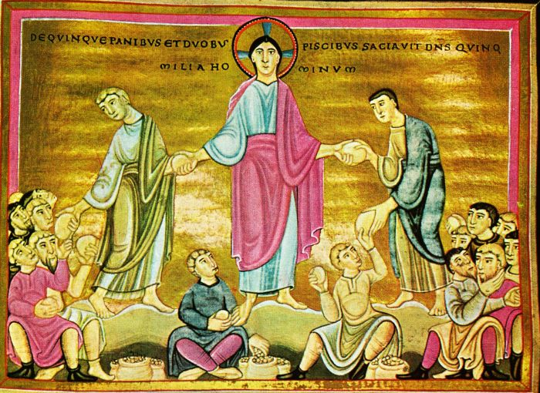
‘Sacramentsdag’, boekverluchting, ca. 1040, Escorial, Madrid

Jan Verheyen - Lier.
Sacramentsdag C – 26.5.2016 (bewerking van een preek van 2004)

